Анкета животного без владельца от 04.07.2024 г.

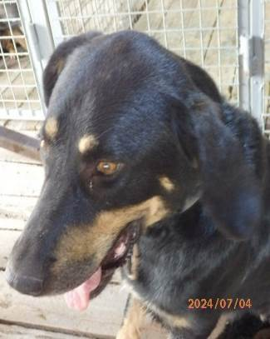 | Дата отлова, место (район, улица, дом) | 04.07.2024 г.  Красноармейский район, пос. Буревестник
 | Пол животного | Самка – 1439/24
 | Дата вакцинации | 04.07.2024 г. – Карникан-4  15.07.2024 г. - Рабикан
 | Дата кастрации/стерилизации | 11.07.2024 г.
 | Дата выпуска, место (район, улица, дом) | 22.07.2024 г. - Постановление об определении перечня мест, на которые запрещается возвращать животных без владельцев, на территории городского округа город-герой Волгоград и лица, уполномоченного на принятие решения о возврате животных без владельцев на прежние места обитания на территории городского округа город-герой Волгоград № 391 от 26.04.2023 г.
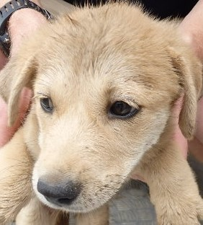 | Дата отлова, место (район, улица, дом) | 04.07.2024 г.  Красноармейский район, пос. Южный
 | Пол животного | Самка – 1442/24
 | Дата вакцинации | 04.07.2024 г. – Астерион  15.07.2024 г. - Рабикан
 | Дата кастрации/стерилизации
 | Дата выпуска, место (район, улица, дом)
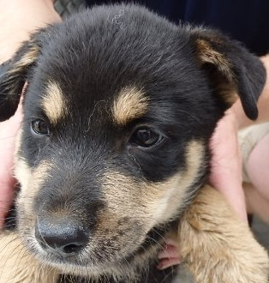 | Дата отлова, место (район, улица, дом) | 04.07.2024 г.  Красноармейский район, пос. Южный
 | Пол животного | Самец – 1443/24
 | Дата вакцинации | 04.07.2024 г. – Астерион  15.07.2024 г. - Рабикан
 | Дата кастрации/стерилизации
 | Дата выпуска, место (район, улица, дом)
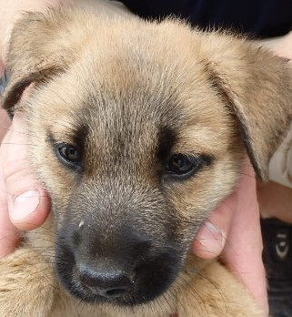 | Дата отлова, место (район, улица, дом) | 04.07.2024 г.  Красноармейский район, пос. Южный
 | Пол животного | Самец – 1446/24
 | Дата вакцинации | 04.07.2024 г. – Астерион  15.07.2024 г. - Рабикан
 | Дата кастрации/стерилизации
 | Дата выпуска, место (район, улица, дом)
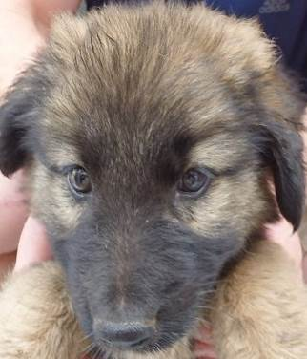 | Дата отлова, место (район, улица, дом) | 04.07.2024 г.  Красноармейский район, пос. Южный
 | Пол животного | Самка – 1444/24
 | Дата вакцинации | 04.07.2024 г. – Астерион  15.07.2024 г. - Рабикан
 | Дата кастрации/стерилизации
 | Дата выпуска, место (район, улица, дом)
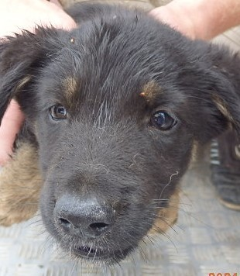 | Дата отлова, место (район, улица, дом) | 04.07.2024 г.  Красноармейский район, пос. Южный
 | Пол животного | Самец – 1445/24
 | Дата вакцинации | 04.07.2024 г. – Астерион  15.07.2024 г. - Рабикан
 | Дата кастрации/стерилизации | 19.07.2024 г.
 | Дата выпуска, место (район, улица, дом) | 22.07.2024 г. - Постановление об определении перечня мест, на которые запрещается возвращать животных без владельцев, на территории городского округа город-герой Волгоград и лица, уполномоченного на принятие решения о возврате животных без владельцев на прежние места обитания на территории городского округа город-герой Волгоград № 391 от 26.04.2023 г.
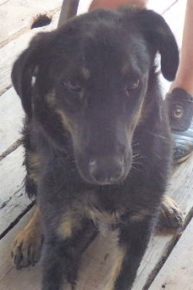 | Дата отлова, место (район, улица, дом) | 04.07.2024 г.  Красноармейский район, пос. Южный
 | Пол животного | Самец – 1437/24
 | Дата вакцинации | 04.07.2024 г. – Карникан-4  15.07.2024 г. - Рабикан
 | Дата кастрации/стерилизации | 09.07.2024 г.
 | Дата выпуска, место (район, улица, дом) | 15.07.2024 г. - Постановление об определении перечня мест, на которые запрещается возвращать животных без владельцев, на территории городского округа город-герой Волгоград и лица, уполномоченного на принятие решения о возврате животных без владельцев на прежние места обитания на территории городского округа город-герой Волгоград № 391 от 26.04.2023 г.
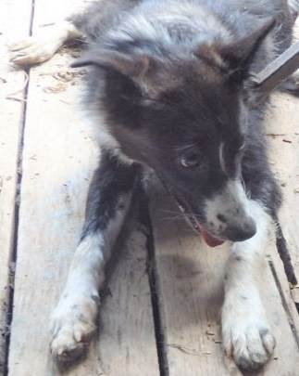 | Дата отлова, место (район, улица, дом) | 04.07.2024 г.  Красноармейский район, ул. Гражданская
 | Пол животного | Самка – 1441/24
 | Дата вакцинации | 04.07.2024 г. – Карникан-4  15.07.2024 г. - Рабикан
 | Дата кастрации/стерилизации | 19.07.2024 г.
 | Дата выпуска, место (район, улица, дом) | 22.07.2024 г. - Постановление об определении перечня мест, на которые запрещается возвращать животных без владельцев, на территории городского округа город-герой Волгоград и лица, уполномоченного на принятие решения о возврате животных без владельцев на прежние места обитания на территории городского округа город-герой Волгоград № 391 от 26.04.2023 г.
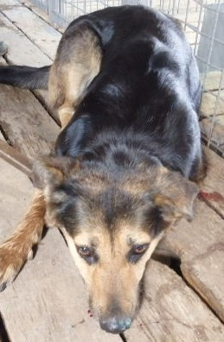 | Дата отлова, место (район, улица, дом) | 04.07.2024 г.  Красноармейский район, ул. им. Бахтурова
 | Пол животного | Самка – 1440/24
 | Дата вакцинации | 04.07.2024 г. – Карникан-4  15.07.2024 г. - Рабикан
 | Дата кастрации/стерилизации | 11.07.2024 г.
 | Дата выпуска, место (район, улица, дом) | 22.07.2024 г. - Постановление об определении перечня мест, на которые запрещается возвращать животных без владельцев, на территории городского округа город-герой Волгоград и лица, уполномоченного на принятие решения о возврате животных без владельцев на прежние места обитания на территории городского округа город-герой Волгоград № 391 от 26.04.2023 г.
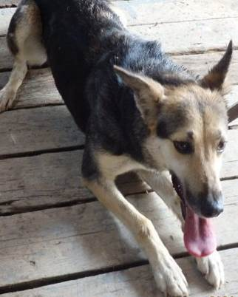 | Дата отлова, место (район, улица, дом) | 04.07.2024 г.  Красноармейский район, пр-т Столетова
 | Пол животного | Самка – 1438/24
 | Дата вакцинации | 04.07.2024 г. – Карникан-4  15.07.2024 г. - Рабикан
 | Дата кастрации/стерилизации | -
 | Дата выпуска, место (район, улица, дом) | 15.07.2024 г. - Постановление об определении перечня мест, на которые запрещается возвращать животных без владельцев, на территории городского округа город-герой Волгоград и лица, уполномоченного на принятие решения о возврате животных без владельцев на прежние места обитания на территории городского округа город-герой Волгоград № 391 от 26.04.2023 г.
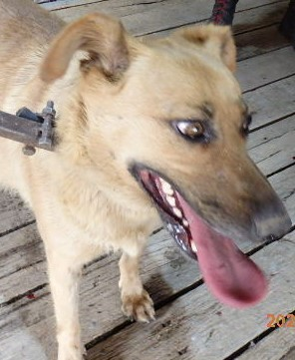 | Дата отлова, место (район, улица, дом) | 04.07.2024 г.  Красноармейский район, бул. Энгельса
 | Пол животного | Самка – 106/2020
 | Дата вакцинации | 04.07.2024 г. – Карникан-4  15.07.2024 г. - Рабикан
 | Дата кастрации/стерилизации | -
 | Дата выпуска, место (район, улица, дом) | 15.07.2024 г. - договор

